Reggio Emilia, 20 ottobre 2022  Prot. n.68 /C.S. | Ai QUOTIDIANI ED EMITTENTI  in indirizzo  LORO SEDI

NUOVI CONTRATTI ANCORA IN CRESCITA,
MA L’INDUSTRIA E’ IN FRENATA

Nonostante le pesanti incognite che gravano sul sistema produttivo a causa dell’aumento dei costi (specie delle fonti energetiche), anche a ottobre prosegue la lunga fase positiva che riguarda i nuovi contratti di lavoro che saranno attivati nella nostra provincia.
Un andamento in controtendenza rispetto a quello nazionale (in flessione), con dati che appaiono i migliori, per lo stesso periodo, dal 2018 ad oggi ma che comunque evidenziano anche situazioni di sofferenza. E’ il caso, in particolare, dell’industria, che già nel mese in corso sconterà una lieve flessione del numero dei nuovi contratti (-0,6%)
Complessivamente, il 14% delle imprese locali prevede nuove assunzioni per il mese di ottobre; si tratta di 4.940 entrate, con un incremento del 18,2% rispetto ai dati dell’ottobre 2021. Il buon trend – seppure in deciso rallentamento - dovrebbe poi proseguire anche nei due mesi successivi, visto che i dati rilasciati dal Sistema informativo Excelsior, analizzati dall'Ufficio Studi della Camera di Commercio, evidenziano un incremento del 4,9% nel periodo ottobre-dicembre 2022 rispetto allo stesso periodo dell’anno precedente, con l’attivazione di 11.930 nuovi contratti.
Le entrate previste per ottobre 2022 si concentrano per il 59% nel settore dei servizi, con 2.900 nuovi ingressi (+31,8% rispetto a ottobre 2021) e per il 41% nelle imprese, con 2.030 nuove assunzioni (+2% rispetto a ottobre 2021); le entrate riguarderanno, per il 57% dei casi, imprese con meno di 50 dipendenti.
Nel 24% dei casi le entrate previste saranno stabili, cioè con contratto a tempo indeterminato o di apprendistato, mentre nel 76% dei casi saranno a termine (a tempo determinato o con altri contratti con durata predefinita).
L’analisi all’andamento della domanda nei singoli settori produttivi rileva che nell’ambito dei servizi vi saranno 1.110 nuovi ingressi nel comparto dei servizi alle imprese (+26,1% rispetto a ottobre 2021), 790 nei servizi di alloggio e ristorazione e nei servizi turistici (+ 75,6 %), 520 (+ 20,9%) nel commercio e 480 nei servizi alle persone, con un incremento del 9,1 % rispetto a dodici mesi fa.
Per il settore industriale i nuovi contratti previsti entro ottobre per la maggior parte si concentreranno nell’industria manifatturiera e nelle public utilities con 1.640 unità (-0,6% sullo stesso periodo del 2021) e, a seguire, nelle costruzioni, con 390 nuovi ingressi, un 18,2% in più rispetto all’anno precedente.
Le nuove entrate nel mondo del lavoro interesseranno per una quota del 35% giovani con meno di trent’anni, per i quali è comunque richiesta, nel 63% dei casi, il possesso di esperienza professionale specifica o nello stesso settore.
Come ormai accade puntualmente, le aziende incontreranno difficoltà anche nel mese di settembre per il reperimento di alcune figure professionali, complessivamente in 53 casi su 100.
Nell’ambito dirigenziale e con elevata specializzazione tecnica, il reperimento di tecnici della sanità, dei servizi sociali e dell’istruzione è difficile nel 67,7% dei casi, mentre lo è nel 67,3% per tecnici in campo informatico, ingegneristico e della produzione, e nel 63,9% dei casi quello per tecnici dei servizi turistici, culturali e per la sicurezza. Riguardo l’ambito degli impiegati e delle professioni commerciali e nei servizi, di difficile reperimento sono gli operatori della cura estetica (62% dei casi), gli operatori dell’assistenza sociale in istituzioni o domiciliari (60,5% dei casi), e cuochi, camerieri ed altri professionisti dei servizi turistici (57,1% dei casi). Nel segmento degli operai specializzati le difficoltà si scontano soprattutto nella ricerca di operai specializzati nell’edilizia e nella manutenzione di edifici (77,9%), di operai specializzati nelle industrie chimiche e della plastica (71,7%), di conduttori di mezzi di trasporto (63,6%) e di operai specializzati nelle attività metalmeccaniche ed elettromeccaniche (60,4% dei casi).

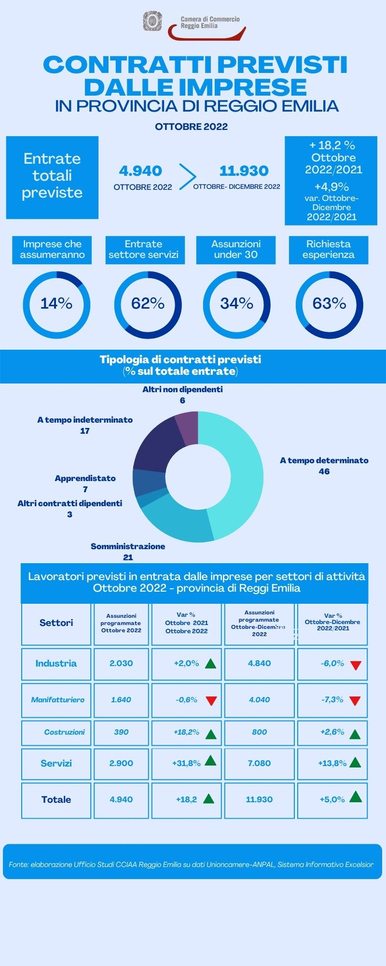

Dalla Camera di Commercio, Industria, Artigianato e Agricoltura di Reggio Emilia con cortese preghiera di pubblicazione e diffusione.

